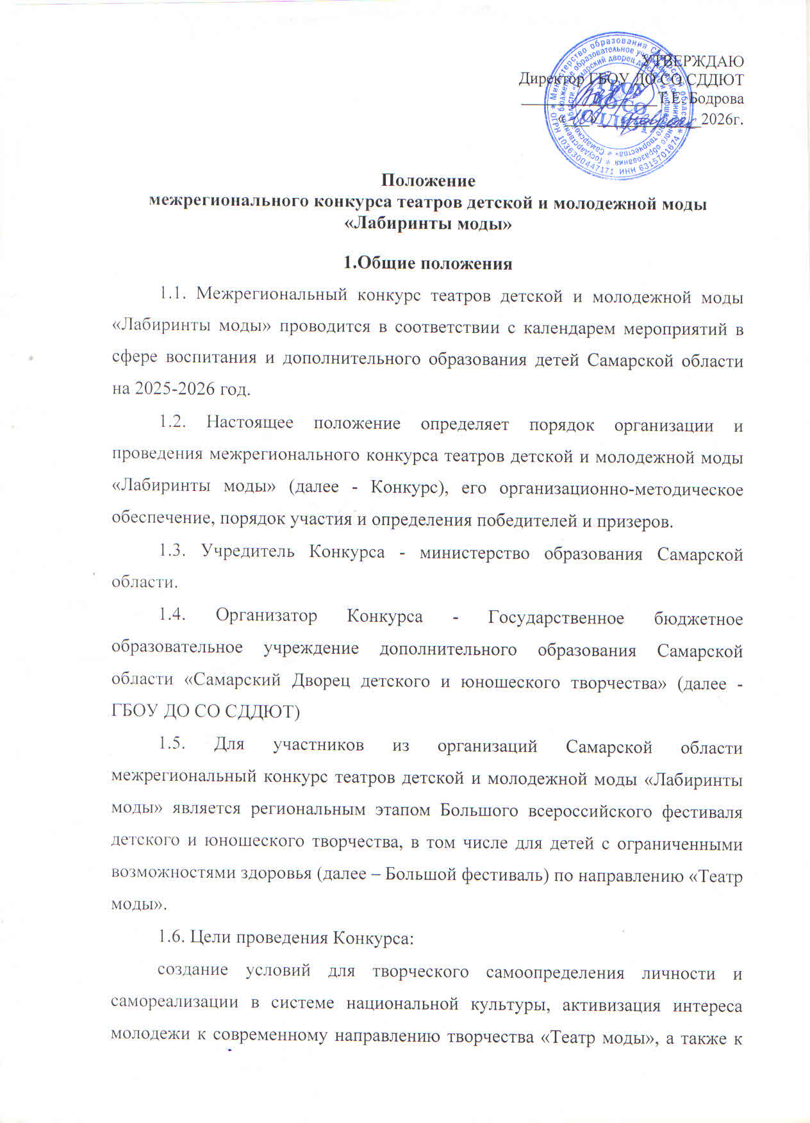

различным направлениям дизайна, развитие эстетической культуры личности через творческое самовыражение.
1.7. Задачи:
выявление и поддержка коллективов и талантливых авторов в области
моды, формирование у юных модельеров стремления к мастерству, освоению новых и оригинальных технологий;
реализация творческого потенциала коллективов детских и молодежных театров моды, стимулирование их творческого роста и адаптации на одном из самых динамичных рынков – рынке моды;
предоставление участникам конкурса возможности для демонстрации своих идей и достижений;
обмен опытом специалистов в области дизайна одежды, установление и расширение творческих связей между учреждениями дополнительного и профессионального профильного образования.
2. Участники
2.1. В Конкурсе принимают участие детские творческие коллективы учреждений дополнительного, дошкольного образования, учреждений культуры и общеобразовательных школ, студенты учреждений профессионального образования. Возраст участников – до 21 года.
3. Содержание Конкурса
3.1. Конкурс проводится в два этапа:
- муниципальный этап
- межрегиональный этап
Муниципальный этап Конкурса проводится до15марта 2026 года в районах области в образовательных учреждениях и районных Центрах дополнительного образования. По итогам муниципального этапа коллективы-призеры направляются на межрегиональный этап.
Финал Конкурса (очный) пройдет10 апреля 2026 года в 10.00ч.
Место проведения: МБУК «Дом Культуры «Чайка» ул. Сергея Лазо, 21 посёлок Управленческий.
3.2. В программу Конкурса входят:
конкурс коллекций одежды (начало 11.00)
конкурс-дефиле «Звездочки подиума» (начало 11.00)
конкурс эскизных проектов «Абрис» (начало 10.00)
конкурс «Модный момент» (начало 10.00)
3.3. Номинации конкурса:
«Костюм - реальность». В коллекциях оценивается новизна идей, отражение тенденций моды сезона, рациональность конструкций моделей, что является определяющим в коммерческой привлекательности изделий. Простота и рациональность-лозунг этой номинации!
«Костюм – художественная идея». Коллекции этой номинации демонстрируют импровизацию и оригинальность конструкции, фантазию и новизну идей юных модельеров. Создайте образ, воплотите его в костюм, поразите креативностью идеи!
«Этностиль». Коллекции одежды этой номинации – это трансформация эстетики народного костюма в современной одежде, предложение своего «камня» в фундамент «neo-folk» моды сегодняшнего дня. Народный костюм-источник современных предложений о моде!
«Театральный костюм». Коллекции этой номинации демонстрируют костюмы, участвующие в театральных постановках, для привлечения внимания используются разные звуковые эффекты, театральные перевоплощения.
3.4. Каждый коллектив определяет свою номинацию конкурса коллекций одежды и дефиле, выбирая которую конкурсанты должны абсолютно четко представлять, для какой цели она будет предназначена, максимально полно и точно отобразив свою идею. Тематика коллекции должна соответствовать возрастным особенностям конкурсантов.
3.5.В конкурсе - дефиле «Звездочки подиума» участвуют коллективы детских садов, а также детские театры моды, возраст моделей от 5 до10 лет.
Жюри оценивает: оригинальность идеи коллекции костюмов, дизайн, артистичность, зрелищность и сценическую культуру показа.
3.6. Для участников конкурса коллекций одежды определены 2 возрастные категории: «Юниоры» и «Студенты».
Категория «Юниор» - это детские творческие коллективы учреждений дополнительного образования, учреждений культуры и общеобразовательных школ.
Категория «Студент»- начинающие профессиональные дизайнеры одежды, студенты учреждений профессионального образования.
3.7. Коллекция разрабатывается и изготавливается учащимися под руководством педагогов.
3.8. Основные критерии оценки коллекций:
оригинальный дизайн, яркость воплощения авторского решения;
целостность коллекции, полнота и образность в раскрытии темы и идеи коллекции;
соответствие номинации;
качество исполнения моделей костюмов;
соответствие модным тенденциям;
ноу-хау (новаторство, творческий подход в использовании материалов);
зрелищность и сценическая культура показа.
3.9. Демонстрация проводится под музыкальную фонограмму, которая записывается на flash-карты, подписывается и перед началом демонстрации передается звукорежиссеру конкурса.
3.10. Продолжительность демонстрации коллекции – 3-4 минуты. В случае превышения времени показа жюри имеет право прервать выступление коллектива.
3.11. Очередность демонстрации определяется оргкомитетом и жюри за неделю до начала конкурса.
3.12 Конкурс оценивают не менее трёх членов жюри.
4. Конкурс эскизных проектов «Абрис»
4.1 Участниками конкурса эскизных проектов могут быть как члены коллективов театров моды, так и индивидуальные авторы в возрасте от 12 до 21 года.
4.2. Все участники конкурса эскизных проектов «Абрис» предоставляют эскизные проекты в соответствии с вышеназванными номинациями, причем участники могут представить работы в нескольких номинациях, но не более 3 проектов от одного автора.
4.3 Эскизный проект содержит от 3 до 5 моделей. Эскизы могут быть выполнены отдельно каждая модель (формат А 4) папкой или оформлены на одном стенде или планшете размером не более 1,5 кв.м. Графическая манера подачи (цветной или черно-белый способ изображения, аппликация, рисунок и т.д.) могут быть произвольны.
4.4. На стенде (планшете, папке) указать название коллекции, Ф.И.О. автора эскизного проекта, возраст, учреждение, город, район.
4.5. Эскизы коллекций, участвующие в показе 2026 года, представляют в обязательном порядке.
4.6 Критерии оценки эскизных проектов:
точность и образность выражения идеи коллекции;
качество исполнения эскизов;
оригинальность подачи эскизов.
4.7 Эскизные проекты привозятся и выставляются авторами в день проведения конкурса.
4.8 Награждение победителей Конкурса эскизных проектов «Абрис» состоится в день конкурсного просмотра коллекций одежды конкурса «Лабиринты моды» 9 апреля 2026 года на общей церемонии награждения.
4.9. Эскизные проекты, присланные транспортной компанией, допускаются к участию в конкурсе.
4.10 Конкурс оценивают не менее трёх членов жюри.
5. Конкурс «Модный момент»
5.1 Конкурс «Модный момент» - это индивидуальный показ одного костюма. Участник выступает в роли модели и создает образ, соответствующий своему возрасту, характеру демонстрируемого костюма или платья, изготовленного при его участии и с помощью педагога. Возрастная группа с 5 до 21 лет.
5.2 В заявке указывается ФИО, возраст модели демонстрирующий костюм, ФИО, возраст автора, который создал этот костюм, а также название модели.
5.2. Участники конкурса «Модный момент» демонстрируют свою модель без музыкального сопровождения, где будет проходить конкурс эскизных проектов «Абрис».
5.3. Участники демонстрируют 1 модель от одного коллектива.
5.4. Авторская модель должна быть разработана специально для Конкурса «Модный момент» и не может представляться ни в одной из коллекций.
5.5 Критерии оценки конкурса:
- точность и образность выражения идеи костюма;
- качество исполнения костюма;
- оригинальность подачи.
5.6 Награждение победителей Конкурса «Модный момент» состоится в день конкурсного просмотра коллекций одежды конкурса «Лабиринты моды» 10 апреля 2026 года на общей церемонии награждения.
5.7 Конкурс оценивают не менее трёх членов жюри.

6. Порядок участия в Конкурсе
6.1. Заявка для участия в Конкурсе заполняется до 3 апреля 2026 года в электронной форме по ссылке:
https://forms.yandex.ru/u/6970ce3184227c966efb5ab4
В заявке указываются: наименование образовательного учреждения, название коллектива, Ф.И.О. педагога, количество моделей, номинация, название коллекции, комментарий к коллекции для включения в сценарный текст ведущего (по желанию авторов коллекции), фотографии коллекции (ссылка на облачное хранилище) (Приложение 1).
6.2. Отправка заявки означает согласие Участников с данным Положением.
6.3. Все участники конкурса должны пройти регистрацию на сайте «Навигатор дополнительного образования детей Самарской области» по ссылке: https://navigator.asurso.ru/meetings/6482
6.4. Оплату проезда, питания и прочие расходы участников обеспечивает направляющая организация.
7. Награждение
7.1. Всем коллективам, участникам Конкурса вручается диплом участника межрегионального Конкурса.
7.2. Лучшей коллекции в категории «Юниор» присуждается Гран-при, вручается диплом министерства образования Самарской области.
7.3. Все победители награждаются дипломами министерства образования и науки Самарской области.
7.4. Призеры награждаются дипломами организаторов Конкурса.
7.5. Оргкомитет по согласованию с жюри Конкурса может учредить дополнительные призы.
8. Обеспечение безопасности
8.1. Обеспечение общественного порядка и безопасности участников и зрителей во время проведения Конкурса возлагается на организатора мероприятия (ГБОУ ДО СО СДДЮТ) и учреждение, на базе которого мероприятие проводится.
8.2. Ответственность за жизнь и здоровье детей - участников возлагается на руководителей коллективов театров моды командирующих организаций.
9. Координаторы Конкурса
ГБОУ ДО СО «Самарский Дворец детского и юношеского творчества» г.Самара, ул.Куйбышева, 151
Контактные телефоны:(846) 332-07-51 (доб. 224)
Алексеева Ольга Геннадьевна – заместитель директора ГБОУ ДО СО СДДЮТ, e-mail: orgotdelsddut@yandex.ru
Колесникова Оксана Геннадьевна - методист ГБОУ ДО СО СДДЮТ, e-mail: oksana-uld@yandex.ru

